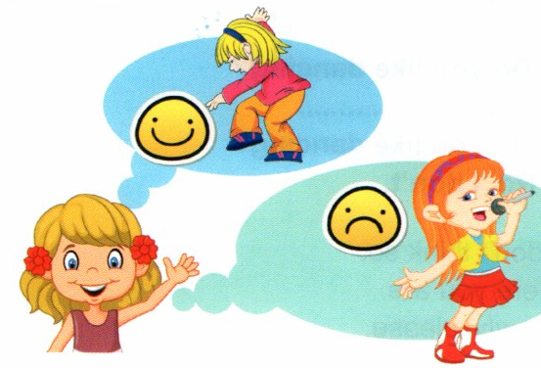
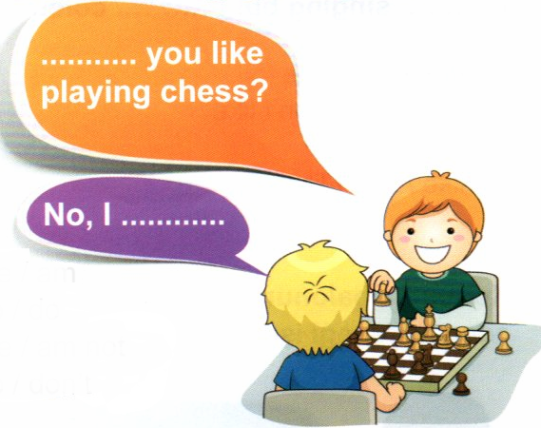
Yandaki resme göre söylenecel
cümle hangisidir.

a) I like dancing but I don’t like singing
b) I like singing and dancing.
c) I don’t like dancing or singing.
d) I don’t like dancing but I like singing.
Boş bırakılan yerlere uygun düşen hangisidir.

a) Are / am
b) Do / do
c) Do / don’t
d) Can / Can’t

Fahrettin Ulusoy İlkokulu 4. Sınıflar 2. Yazılı
Name: Class: Number:

Boş bırakılan yerlere uygun düşen hangisidir.

- ride a bike / swim
- drive a car / dive
- ride a horse / cook
- play tic-tac-toe / play chess

Boş bırakılan yerlere uygun düşen hangisidir.

a) painting / No, I don’t
b) singing / No, I don’t
c) swimming / Yes, I do.
d) dancing / Yes, I do.

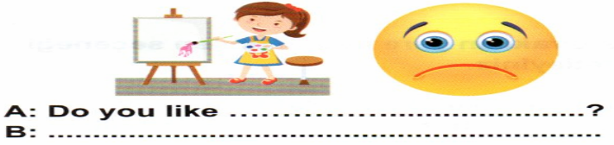
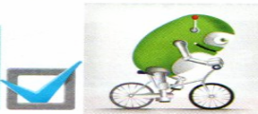
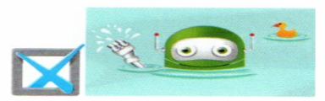

“ I like playing basketball, jumping rope and riding a bike”
Konuşmada geçmeyen aktivite hangisidir.
Masha’nın istediği eşyalar hangileridir.

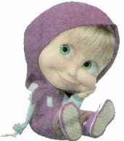
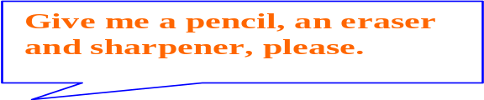

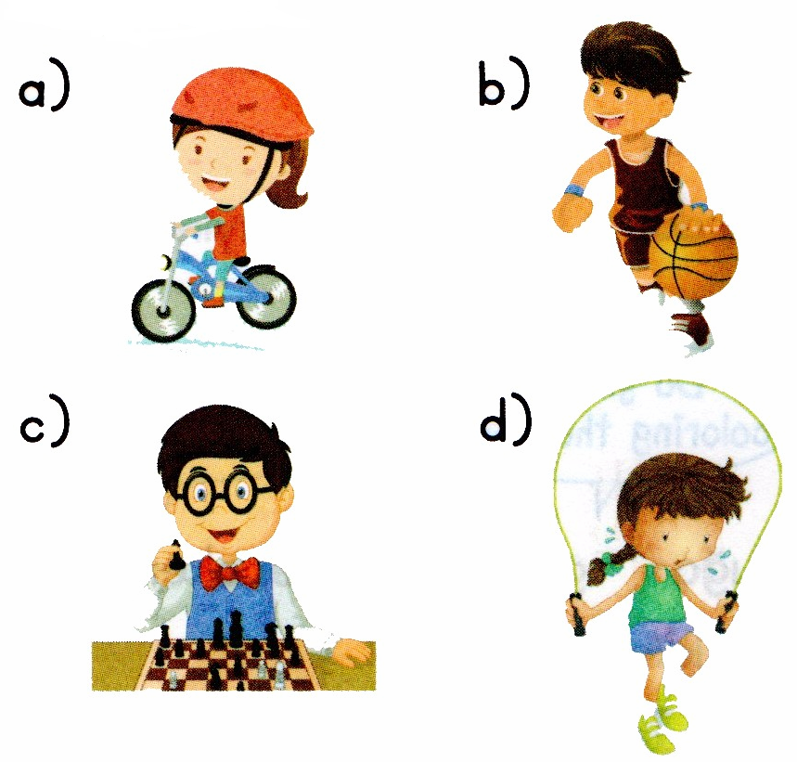
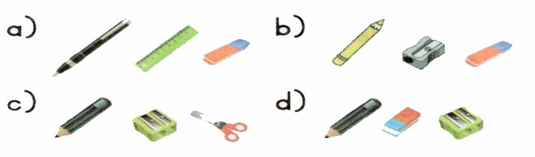

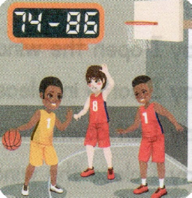
Konuşma balonunda boş yere hangisi gelir.

- fly
- sing
- cook
- jump

Görseldeki maçın skoru kaçtır.

a) seventy-five / eigthy-seven
b) seventy-three / eighty-five
c) seventy-four / eighty-six
d) sixty-four / seventy-six
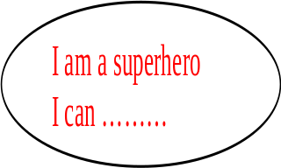
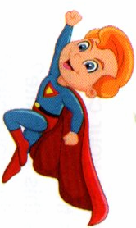

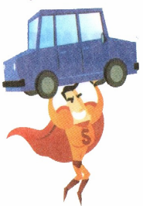
My cartoon character can ………..

Verilen ifadeyi hangisi tamamlar.
- drive a car
- play football
- ride a bike
- lift a car
Boşluga uygun seçenek hangisidir.
……….is my guitar.

a) That
b) These
c) This
d) Those

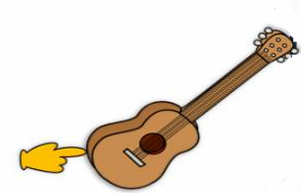

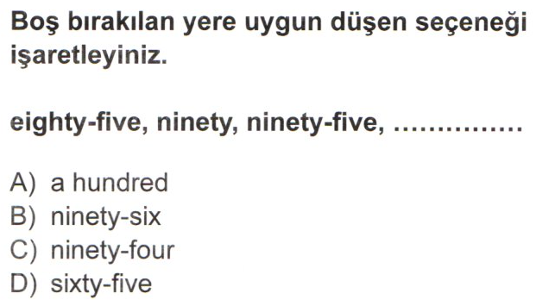
Boşluga uygun seçeneği yaz.

……are my pencils.

a) These
b) This
c) That
d) Those
Boşluga uygun seçenek hangisidir.
She is my aunt.
…. name is Esra.
a) His
b) Our
c) Its
d) Her


